
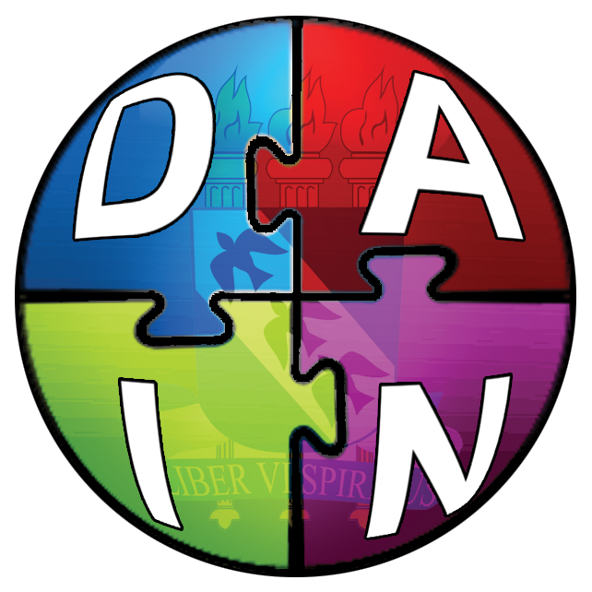
GOVERNO DO ESTADO DO RIO GRANDE DO NORTE
UNIVERSIDADE DO ESTADO DO RIO GRANDE DO NORTE – UERN
REITORIA - UERN

DIRETORIA DE POLÍTICAS E AÇÕES INCLUSIVAS – DAIN
Campus Universitário Central -BR 110 - Km 46
Rua Prof. Antônio Campos, s/n - Costa e Silva CEP: 59.633-010 Mossoró – RN

F. (84) 3315-3559 e-mail. dain@uern.br

A Diretoria de Políticas e Ações Inclusivas – DAIN torna pública a abertura de inscrições para Cursos de Extensão em Língua Brasileira de Sinais (LIBRAS), ofertados nas seguintes modalidades: LIBRAS Nível I, contando com o total de 4 (quatro) Turmas, das quais 2 (duas) se destinam ao Público geral, 1 (uma) à Equipe de vigilância/Segurança Patrimonial da UERN. e segurança geral e 1 (uma) aos Técnicos da UERN; LIBRAS Nível II – 1 (uma) turma; LIBRAS Kids – 1 (uma) turma; e Intérprete de LIBRAS Nível III – 1 (uma) turma.

- DAS INSCRIÇÕES
1.1. Período de inscrição
As inscrições dos cursos LIBRAS Nível I, LIBRAS Nível II, LIBRAS Kids e Intérprete de LIBRAS nível III serão abertas no dia 13 de agosto de 2018, e encerradas quando do preenchimento do total de vagas ofertadas para cada modalidade, indo até 24 de agosto de 2018.

  - Local de inscrição
As inscrições são presenciais ou por procuração. Os interessados deverão procurar a DAIN para efetuar inscrições, no turno matutino (8h às 11h) entre os dias 13 de agosto de 2018 a 24 de agosto de 2018, para os Cursos oferecidos.
Endereço do DAIN: Rua Prof. Antônio Campos, s/n - Costa e Silva CEP: 59.633-010 Mossoró – RN. e-mail: dain@uern.br

  - Documentos exigidos
1.3.1 LIBRAS Nível I (Todas as turmas oferecidas):
- Original e cópia do RG

1.3.2 LIBRAS Nível II:
- Original e cópia do RG
- Original e cópia do Certificado do Curso de Libras Nível I, com a carga horária mínima de 40h.

1.3.3 LIBRAS Kids: (Curso para crianças de 7 a 9 anos)
- Original e cópia do RG ou registro de nascimento do aluno
- Original e cópia do RG do responsável.

1.3.4 Intérprete de LIBRAS Nível III:
- Original e cópia do RG
- Original e cópia do Certificado do Curso de Intérprete de Libras Nível II, com a carga horária mínima de 40h.

2 DAS VAGAS
Serão ofertadas 30 vagas para o Curso de LIBRAS Nível I - Público geral, 30 vagas para o Curso de LIBRAS Nível I – Equipe de vigilância/Segurança Patrimonial da UERN e segurança geral, 30 vagas para o Curso de LIBRAS Nível I – Técnicos da UERN, 30 vagas para Curso LIBRAS Nível II, 10 vagas para o curso de LIBRAS Kids e 30 vagas para o Curso de Intérprete de LIBRAS nível III.

3 INÍCIO DAS AULAS

TURMA | INÍCIO DAS AULAS | HORÁRIO DAS AULAS
LIBRAS Nível I (Público geral) - Segundas-feiras | 27.08.2018 | 7h às 11h
LIBRAS Nível I (Equipe de vigilância/Segurança Patrimonial da UERN e segurança geral) - Terças-feiras | 28.08.2018 | 13h às 17h
LIBRAS Kids - Terças-feiras | 28.08.2018 | 13:30h às 16:30h
LIBRAS Nível I (Público geral) - Quartas-feiras | 29.08.2018 | 19h às 22h
LIBRAS Nível II – Quintas-feiras | 30.08.2018 | 19h às 22h
LIBRAS Nível I (Técnicos da UERN) - Sextas-feiras | 31.08.2018 | 13h às 17h
Intérprete de LIBRAS Nível III – Sextas-feiras | 31.08.2018 | 19h às 22h

